Curriculum.
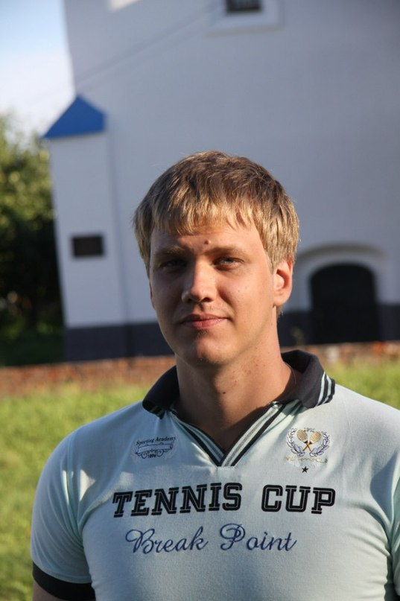

Ф.И.О.: Смирнов Кирилл Константинович.

Дата рождения: 9 февраля 1991 года.

Контактная информация:
- Город: Екатеринбург.
- Телефон: 8-912-62-62-747.
- Электронная почта: samrarus555@gmail.com
- Скайп: smirnovkons

Образование:
• 2013-2015 - Окончил магистратуру на Факультете Международных Отношений, на кафедре Региональных Исследований (направление - Италия) в Уральском Федеральном Университете.
• 2010 –Прошел обучение в школе для иностранцев “Данте Алигьери” во Флоренции.
• 2008-2012 - Окончил бакалавриат на Факультете Международных Отношений, на кафедре Региональных Исследований (направление - Италия) в Уральском Федеральном Университете.
• 2001-2008 – Школа

Результаты:

• Работал в качестве переводчика при большой группе специалистов при создании итальянских ресторанов.
• Работал в качестве переводчика и консультанта при создании гражданином Италии магазина итальянской обуви
• Работал в качестве переводчика и консультанта при создании гражданином Италии магазина итальянской еды
•Провожу туристические или бизнес экскурсии для граждан Италии.

Опыт работы:
• 2015 – по настоящее время - Специалист по внешнеэкономическим отношений в компании - “Атриум Логистик”. Сфера работы - Китай, Тайвань, Индия, Италия, Великобритания, Германия.
• 2011 - по настоящее время профессиональный переводчик в Бизнес-Бюро Ассоциации переводчиков Екатеринбурге
• 2009 – 2014 – Специалист по внешнеэкономическим отношений в компании «Элеком»
Сфера работы - Италия, Великобритания, Чехия.

Знания языков:
Английский. Уровень владения – свободное
Итальянский. Уровень владения – свободное

